

**Zorbaca Davranışlara İzleyici Kalanlar için;**

Önünde zorbaca davranan bir arkadaşın var ise;

•

Onu uyarabilirsin, »Dur» diyebilirsin.

•

destek

arkadaşına

uğrayan

Zorbalığa

çıkabilirsin.

•

Güvendiğin

bir

anlatarak

durumu

yetişkine

yardım isteyebilirsin.

•

Ne olursa olsun sessiz kalma!

•

zorbaya

olsa

de

gülümsemenizle

Sadece

güç vermeyin.

**Unutmayın, siz de bir gün zorbalığa**

**maruz kalabilirsiniz!**

**Zorbaca Davranışlar Sergileyenler için;**

•

kişiye

çok

öfkeli

olduğunuzu

Karşınızdaki

ve sakinleşene kadar bu konuyu konuşmak

istemediğinizi söyleyin.

•

etkinlikle

bir

sakinleştirebilecek

Sizi

uğraşın.

•

Sizi sinirlendiren kişinin yanından uzaklaşın.

•

Sakinleşince

o

kişinin

yanına

dönün

ve

sorun davranışa çözüm bulmaya çalışın.

Başkalarının

duygularına

önem

vermek

zayıflık

değildir. Öfkeli ve bilerek zarar verici davranışlar

sergilemek de güçlü olmak demek değildir!

**UNUTMA! Duygu ve davranışlarını kontrol**

**edebildiğin zaman güçlü olursun!**

**AKRAN ZORBALIĞI**

**ÖĞRENCİ BROŞÜRÜ**



**EYYÜBİYE REHBERLİK VE ARAŞTIRMA**

**MERKEZİ**

Adres: Muradiye Mah. Uyanık Sok. No:70/2

Eyyübiye/Şanlıurfa

Tel: 0414 247 18 04

Mail: sanliurfaeyyubiyeram@gmail.com

Web: http://eyyubiyeram.meb.k12.tr

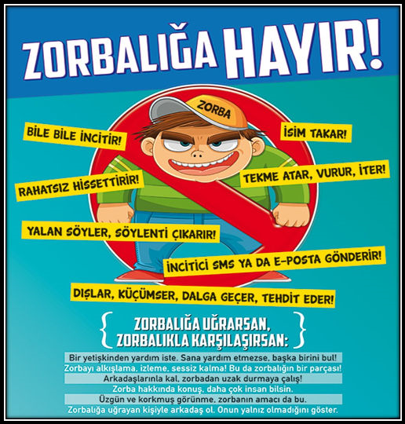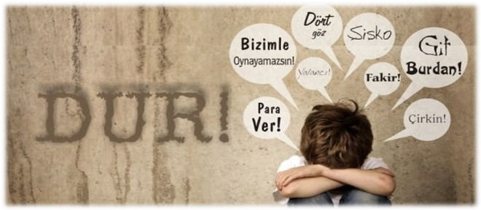

PSİKOLOJİK DANIŞMANLIK VE REHBERLİK SERVİSİ

